Декабрь 2014г.
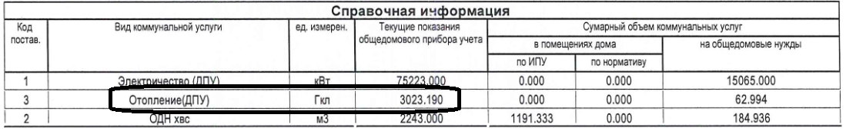
Январь 2015
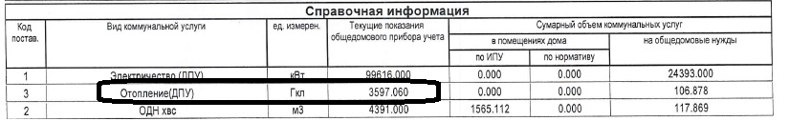
Соответственно израсходовали по дому: 3597,06 Гкл – 3023,19 Гкл = 573,87 Гкл.
- Как сделал ЖКО Город:
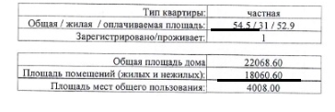
573,87 / 18060,60 * 54,5 = 1,73 Гкл.
Моя Квитанция:
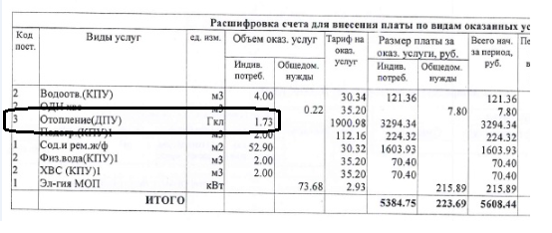
- Как рекомендует Администрация Мытищ:

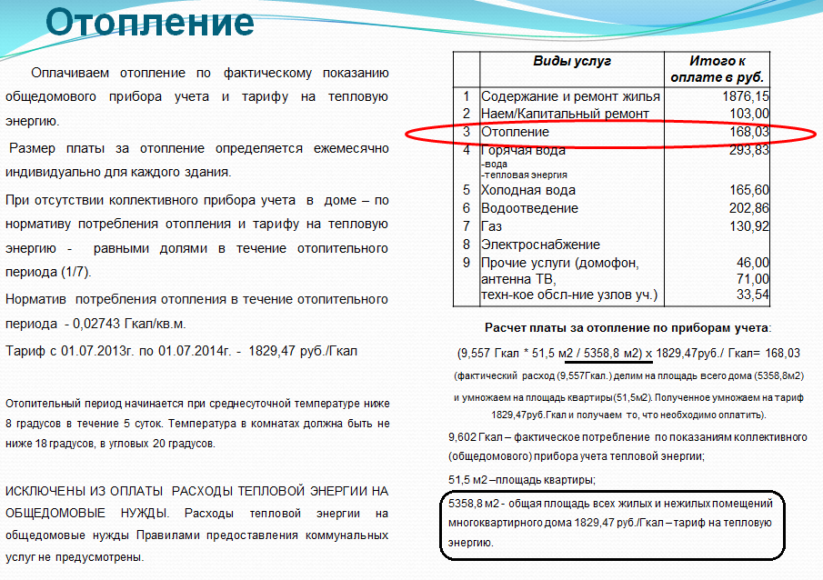

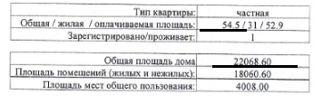
573,87 / 22068,30 * 54,5 = 1,41 Гкл.

